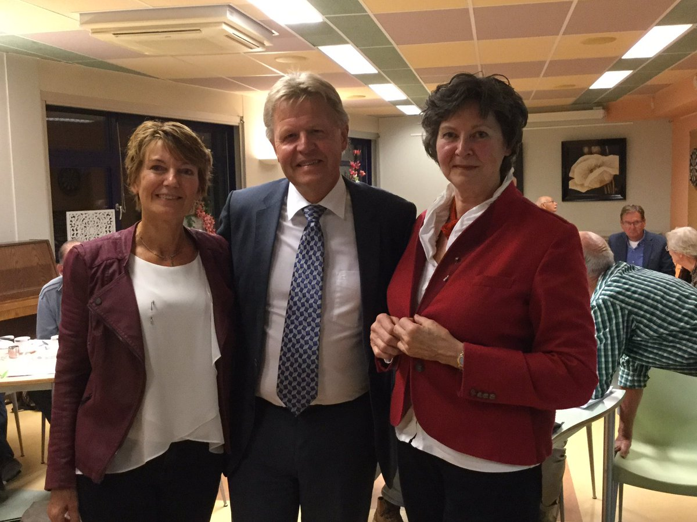
Op twitteraccount van Jaap Bond
Vrijwilligers zijn goud waard. Onze maatschappij zou instorten zonder deze mensen. Vanavond mocht ik in Opmeer 2 lieve, actieve en betrokken vrouwen de zilveren CDA speld uitreiken voor al het goede werk dat Agaath Hakvoort (14 jr) en Ina Vlaar (26 jr!) hebben verricht.
Een mooi bericht, een uniek moment. Ik heb er van genoten.

